**Ребусы**

**Ребус** – это загадка, в которой искомое слово или число изображены комбинацией фигур, букв и знаков.

Миллионы людей во всех частях света любят разгадывать ребусы. Ведь ребусы тренируют память, обостряют сообразительность, вырабатывают настойчивость, способность логически мыслить, анализировать и сопоставлять.

Вся наша жизнь – беспрерывная цепь игровых ситуаций. Они бывают, значительны, а бывают, пустячны, но и те, и другие требуют от нас принятия решений.

***История ребусов***

Напомним, что слово "ребус" латинского происхождения (от латинской пословицы "Non verbis sed rebus" - "Не словами, а при помощи вещей"). Это загадка-шутка, в которой слово или фраза изображены в виде рисунков в сочетании с буквами, цифрами, нотами и другими знаками. Ребус - одна из самых популярных и распространённых игр. В ребусе можно зашифровать пословицы, поговорки, отрывки из стихотворений, отдельные фразы и слова. Зародился он во Франции в XV веке. Первоначально в Пикардии ребусом называли особого рода ежегодные выступления во время карнавалов, содержащие остроумные обозрения местной жизни, называвшиеся "новостями дня". В дальнейшем слово "ребус" получило то значение, в котором оно употребляется.

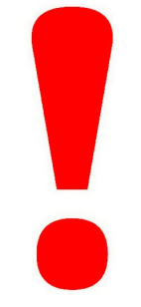***Правила решения ребусов***

***Правило 1:*** название всех изображённых на рисунках предметов надо читать только в именительном падеже.

***Правило 2:*** часто предмет, изображённый в ребусе, может иметь несколько названий. Например: глаз и око, нога и лапа; или же предмет может иметь одно общее или одно конкретное название, например: рыба-общее название; сазан, карась, щука - конкретное названия. Умение правильно назвать изображённый на рисунке предмет представляет одну из главных трудностей при расшифровке ребусов. Чтобы решить ребус надо расшифровать его по частям, то есть записать подряд наименования всех изображённых букв, рисунков и цифр, а за тем разделить их на слова и составить по смыслу зашифрованный текст.

***Правило 3:***если предмет нарисован в перевёрнутом виде, название его надо читать справа налево. Например воз - зов.

***Правило 4:****е*сли слева или справа от нарисованного предмета одна или две запятых, это значит, что в начале или в конце слова надо отбросить одну или две буквы

***Правило 5:***такие слова, как перед, над, на, под, за, при, у, о, в, как правило, в ребусах рисунком не изображаются, но выявляются из соответствующего положения букв и рисунков.

***Правило 6:*** такие части слова как с, к, из, от, по, и можно рисунком не изображать, а использовать их в качестве предлогов или союзов, указывающих отношение одного элемента ребуса к другому.

***Правило 7:***если над рисунком стоят цифры, тогда и буквы из названия нарисованного предмета надо читать в порядке этих цифр, например, четвёртая, третья, вторая и, наконец, первая.

***Правило 8:***если конфигурация какой-либо буквы составлена из других букв, надо читать изображённую букву, используя предлог из.

***Правило 9:***отдельные слоги в ребусе можно изображать при помощи нот.

***Правило 10:***если часть слова произносится одинаково с числительным, то в ребусе можно изобразить её числами.

***Правило 11:***иногда в ребусе можно использовать дробь. В этом случае черта, отделяющая числитель от знаменателя, ставится наклонно или же рисуется половина буквы.

***Правило 12:*** если нарисован предмет, а около него или над ним написана зачёркнутая буква, это значит, что эту букву надо исключить из названия нарисованного предмета

***Правило 13:***если над перечеркнутой буквой или рядом с ней написана другая буква, то в названии предмета читается буква, стоящая над зачёркнутой или рядом с нею.

***Правило 14:*** в ребусах рядом с рисунком или над ним могут стоять две буквы со знаком уравнения между ними. Это означает, что буква, находящаяся слева, заменяется второй буквой.

Приведем примеры ребусов и способы их разгадывания.

***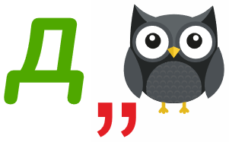*Ребус 1.** Разгадайте ребус, приведенный на рисунке 1.

***Рисунок 1***

***Решение:*** на картинке изображена буква «Д» и сова. Перед совой нахоятся две запятых. Это означает что от слова «сова» нужно убрать две первые буквы. Получаем: «Д» + «ва».

***Ответ:*** два.

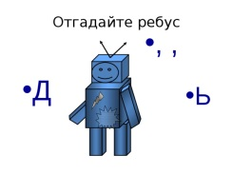**Ребус 2.** Разгадайте ребус, приведенный на рисунке 2.

***Рисунок 2***

***Ответ:*** дробь.

**Ребус 2.** Отгадайте ребус, приведенный на рисунке 3.

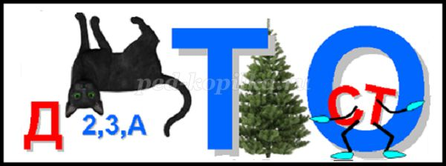

***Рисунок 3***

***Решение:*** на картинке изображена буква «Д». Также изображена перевернутая кошка = «акшок». Цифры и буква, указанные под рисунком указывают на наличие в слове таких букв как «О», «К», «А». В соответствии с правилом 6, исходя из предложенного ребуса опредляем наличие предлога «за». Имеется буква «Т». Изображена «ель», а также буквы «С», «Т», «В», «О». Получаем: «Д» + «О» + «К» + «А» + «ЗА» + «Т» + «ЕЛЬ» + «С» + «Т» + «В» + «О».

***Ответ:*** доказательство.

**Ребус 3.** На рисунке 3 одинаковыми буквами зашифрованы одинаковые цифры, разными буквами — разные. В данной задаче используются только 6 цифр — от 0 до 5. Какое число зашифровано за словом «ЛАЙ»?

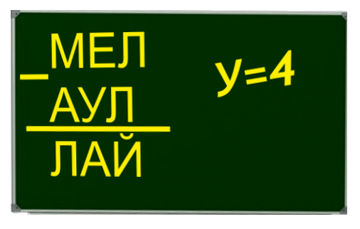

***Рисунок 4***

***Решение***:

Если от числа отнять равное ему число, получим 0. Начнем решение, используя названный тезис. Л − Л = Й, значит, Й = 0.

Самая большая цифра — 5. Из условия задачи известно, что У = 4, значит Е = 5, А = 1.

За буквами Л и М зашифрованы оставшиеся цифры 2 и 3. М > Л. Соответственно, М = 3, а Л = 2. Получаем 352 − 142 = 210

***Ответ:*** 210.

**ВОПРОСЫ ДЛЯ САМОКОНТРОЛЯ**

1. Что такое ребус?

C:\Users\PK\Desktop\ЭУ магистратура — ПОСЛЕДНИЙ\img\вопрос.png2. Назавите все правила решения ребусов?

3. Где зародились ребусы?

4. Что могут содержать в себе ребусы?